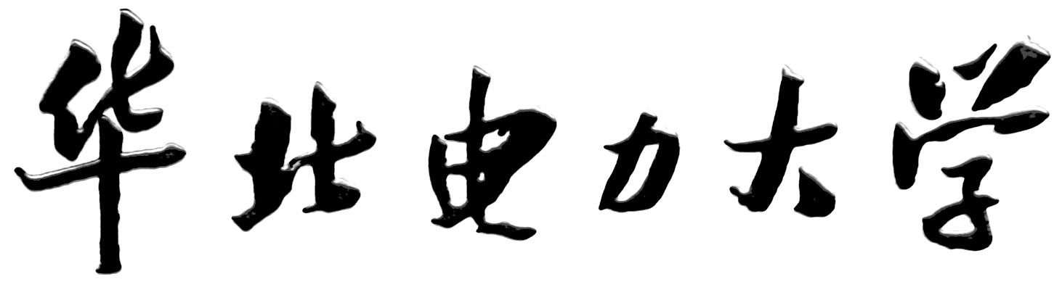

二零一一年度 级大学生创新性
实验计划项目结题报告书

项目名称：
项目负责人：
学院年级专业：
联系电话：
电子信箱：
指导教师：
指导教师所在学院：
华北电力大学教务处制表
填表日期： 年 月 日

填 表 须 知
一、项目结题报告书要针对项目研究的实际情况，逐项认真填写，填写内容必须实事求是，表达明确严谨。空缺项要填“无”。
二、格式要求：表格中的字体应为小四号宋体，需签字部分由相关人员以黑色钢笔或水笔签名，于左侧装订成册。
三、项目结题报告书由项目负责人填写，指导教师书写评语意见，填写完毕后上报所属院系，经学院验收专家组评审签署意见后，上报教务处。
四、填写注意以下几方面：
（1）“项目成果概述”：简述项目研究的内容、成果、创新点和完成情况（300字以内）；
（2）“项目实施心得”：介绍项目组成员在实施项目过程中的心得体会，着重描述其对于培养自身研究能力和创新能力的感受（800字以内）
（3）“项目实施过程中存在的问题和建议”：对在项目实施过程中遇到的问题提出有建设性的建议（200字以内）。
（4）项目综述的正文字数按要求书写，直接附在表格最后；书写规范为：
☆题目：宋体，一号，加粗，居中
☆中文摘要，关键词：宋体，小四号；字符间距：标准；行距：20磅
☆正文：宋体，小四号；字符间距：标准；行距：20磅；页码：居中；论文设计到的专题、图表原则上直接列入论文正文，不再单另附件；
☆参考文献：作者，题名，刊名，年，卷（期），起始页码－结束页码；
（5）除论文或报告以外，如用其他方式展示研究成果，则需附一篇包含研究背景、过程以及内容等的介绍性文字；
五、项目综述填写内容应思路清晰，论证充分，字迹清楚，一律用计算机输入打印。
六、如填表有不明事宜，请与教务处实践教学科（电话： 51963673）咨询。

项目成员 | 姓名 | 所在院系 | 专业班级 | E－MAIL | 联系电话
指导教师 | 姓名 | 所在院系 | 职 称 | 联系电话
一、项目成果概述（项目研究的内容、成果、创新点和完成情况，300字左右）
二、项目成果形式及数量：（需另行提供附件）
1.□文献资料综述（ ）份；2.□调查报告 （ ）份 ；3.□研究论文 （ ）份 ；
4.□软件 （ ）份；5.□设计方案 （ ）份 ；6.□硬件研制 （ ）份 ；
7.□获得专利 （ ）份；8.□心得体会 （ ）份 ；9.□实物图片 （ ）份
名称：
附件清单：

三、项目申报时的预期目标

四、项目实施心得

五、项目实施过程中存在的问题和建议

六、诚信承诺：
我承诺在大学生创新实验计划项目实施过程中遵守学校有关规定，恪守学术规范，本人项目成果中除特别注明和引用外，均为本人观点，不存在剽窃、抄袭他人学术成果，伪造、篡改实验数据的情况。如有违规行为，我愿承担一切责任，接受学校的处理。
项目组成员签字：
年 月 日
七、项目评定
指导教师评语 | 指导教师签名：  年 月 日
学院  意见 | 负责人（公章）：  年 月 日
院评审意见表
基  本  评  定 |  |  | 课题完成情况 | □按计划完成，取得预期成果 | 成果 的创 新性 | □很好
 |  |  | 课题完成情况 | □基本完成，但是与预期目标尚有差距 | 成果 的创 新性 | □较好
 |  |  |  |  |  | □一般
 |  |  | 课题完成情况 | □未达到预期目标 | 成果 的创 新性 | □较差
综合评价与建议
校评审专家（组）签字：
年 月 日
结题等级 |  | □优秀 □良好 □合格 □不合格
学校意见

（盖章）
年 月 日

项目综述（3000字左右）
（请按下列提纲编写，要求简明扼要，实事求是。省级以上项目不少于3000字，校级项目不少于1500字。）
一、项目研究背景及意义（黑体，小四）
（内容：宋体，小四）

二、研究内容及实施方案

三、研究成果及结论

四、与预期计划相比，说明完成情况和存在问题

五、实验自主管理与收获感悟

